Documento Técnico: Construcción de un Dashboard Interactivo del Mercado de Especias con Power BI Desktop
Autor: Judit Giravent
Fecha: 11/09/26
Fuente de datos principal: API v2 del Observatory of Economic Complexity (OEC)
Producto analizado: Especias bajo el código HS 0910 (jengibre, azafrán, cúrcuma, tomillo, laurel, curry y otras)

1. Objetivo del Proyecto
Construir un dashboard interactivo en Power BI Desktop que permita analizar el mercado global de especias a partir de datos de comercio internacional, mostrando:
- Valor total exportado e importado.
- Ranking de países exportadores e importadores.
- Evolución temporal por año.
- Desglose por tipo de especia (HS4).
- Distribución geográfica mediante mapas.

2. Fase 1: Identificación y recogida de datos

2.1 Búsqueda inicial en repositorios tradicionales
Se exploraron las siguientes fuentes:
- Kaggle: solo datasets nutricionales y de imágenes, ninguno de mercado.
- Google Dataset Search / UCI / Data.gov: sin datasets relevantes de comercio de especias.
Conclusión: la mejor fuente para datos de mercado es la API de la OEC, que ofrece datos de comercio internacional detallados por producto (HS4), país y año.

2.2 Construcción de la URL de la API
Se utilizó el endpoint:
text
https://api-v2.oec.world/tesseract/data.jsonrecords
Con los siguientes parámetros clave:
Parámetro | Valor
cube | trade_i_baci_a_22
drilldowns | Year,Exporter+Country,HS4
measures | Trade+Value
include | HS4:0904,0905,0906,0907,0908,0909,0910
limit | 50000
URL final para exportadores:
text
https://api-v2.oec.world/tesseract/data.jsonrecords?cube=trade_i_baci_a_22&drilldowns=Year,Exporter+Country,HS4&measures=Trade+Value&include=HS4:0904,0905,0906,0907,0908,0909,0910&limit=50000
URL final para importadores (consulta duplicada):
text
https://api-v2.oec.world/tesseract/data.jsonrecords?cube=trade_i_baci_a_22&drilldowns=Year,Importer+Country,HS4&measures=Trade+Value&include=HS4:0904,0905,0906,0907,0908,0909,0910&limit=50000

3. Fase 2: Carga y transformación de datos (Power Query)

3.1 Conexión
- Inicio → Obtener datos → Web.
- Pega la URL. Power BI descargará la respuesta en formato JSON.

3.2 Incidencia 1: La respuesta llegaba como anotaciones, no como datos
Síntoma: tras conectar, la tabla mostraba únicamente metadatos (annotations.topic, annotations.source_name, page, columns, data).
Solución: había que navegar hasta la fila data del JSON, que es la que contiene los registros reales.
Procedimiento aplicado:
- En Power Query, ir al paso Origen.
- Convertir el JSON en tabla: Transformar → Convertir en tabla (o Record.ToTable).
- Seleccionar la fila data y hacer clic en el valor List.
- Convertir la lista en tabla: Transformar → A la tabla.
- Expandir la columna Column1.

3.3 Incidencia 2: Al expandir no aparecía la opción "Expandir"
Síntoma: al hacer clic dentro de una celda Record, Power BI entraba en un único registro (Value{0}) y desaparecía la opción de expandir.
Solución: hacer clic en el icono de expandir de la cabecera de la columna (dos flechas apuntando hacia afuera), no dentro de las celdas. Esto abre todos los registros a la vez como columnas.
Pasos aplicados:
- Eliminar los pasos automáticos problemáticos (Value, Value1, Filas filtradas, Filas ordenadas) mediante la X del panel de Pasos Aplicados.
- Volver a "Convertido en tabla1" → data → List → A la tabla.
- Expandir la columna Column1 marcando: Year, Exporter Country, HS4, Trade Value.

3.4 Incidencia 3: Error de ordenación "No se puede aplicar el operador < a los tipos Record"
Síntoma: Power BI añadía automáticamente pasos de ordenación y filtrado sobre la columna Value que contenía registros, generando un error.
Solución: eliminar esos pasos automáticos del panel de Pasos Aplicados y quedarse solo con:
- Origen
- Convertido en tabla
- A la tabla
- Expandir Column1

4. Fase 3: Modelado de datos

4.1 Renombrado de la tabla
Incidencia: la consulta se guardó como ComercioEspecias en Power Query, pero al aplicar cambios, Power BI la cargó con el nombre original data.
Solución: en la vista Datos, clic derecho sobre data → Cambiar nombre → ComercioEspecias.

4.2 Segunda tabla para importadores
Se duplicó la consulta ComercioEspecias en Power Query y se modificó la URL para traer solo importadores (cambiando Exporter+Country por Importer+Country). Se renombró como ComercioEspecias_Import.

4.3 Columna calculada de nombres legibles (opcional)
Para mostrar nombres legibles en lugar de códigos HS4:
dax
Producto =
SWITCH(
ComercioEspecias[HS4],
"0904", "Pimienta",
"0905", "Vainilla",
"0906", "Canela",
"0907", "Clavo",
"0908", "Nuez moscada",
"0909", "Anís y comino",
"0910", "Jengibre, azafrán y otros",
"Otros"
)

5. Fase 4: Medidas DAX

5.1 Incidencia: Error "La función SUM no admite valores de tipo String"
Causa: la columna Trade Value se había importado como texto.
Solución:
- Power Query → seleccionar Trade Value → Tipo de datos: Número decimal.
- Aplicar Recortar y Limpiar por si había caracteres ocultos.
- Cerrar y aplicar.

5.2 Medidas creadas
Valor total exportado (en millones de dólares):
dax
Valor Total (M$) = SUM(ComercioEspecias[Trade Value]) / 100 / 1000000
Número de países exportadores:
dax
Nº Exportadores = DISTINCTCOUNT(ComercioEspecias[Exporter Country])
Año máximo:
dax
Año Máximo = MAX(ComercioEspecias[Year])
Crecimiento año a año:
dax
Crecimiento YoY % =
VAR AnioActual = MAX(ComercioEspecias[Year])
VAR ValorActual = CALCULATE([Valor Total (M$)], ComercioEspecias[Year] = AnioActual)
VAR ValorAnterior = CALCULATE([Valor Total (M$)], ComercioEspecias[Year] = AnioActual - 1)
RETURN DIVIDE(ValorActual - ValorAnterior, ValorAnterior)
Medidas equivalentes para importadores:
dax
Valor Total Import (M$) = SUM(ComercioEspecias_Import[Trade Value]) / 100 / 1000000
Nº Importadores = DISTINCTCOUNT(ComercioEspecias_Import[Importer Country])
Valor total exportado por el país seleccionado:
dax
Valor Total Exportado País =
CALCULATE(
[Valor Total (M$)],
VALUES(ComercioEspecias[Exporter Country])
)

6. Fase 5: Construcción de las páginas del dashboard

6.1 Página "Resumen Ejecutivo"
Componentes:
- 3-4 Tarjetas KPI en la parte superior:
  - Valor Total Comercio (168 mill.)
  - Nº Exportadores
  - Año Máximo (2024)
- Gráfico de anillos con "Recuento de Year" para ver la distribución temporal.
- Gráfico de barras horizontales con Top exportadores por Valor Total Comercio.
- Segmentador (Slicer) de Year en la esquina superior izquierda.

6.2 Página "Por Producto"
Componentes:
- Slicer de producto (HS4 o columna Producto).
- Gráfico de líneas:
  - Eje X: Year
  - Eje Y: Valor Total (M$)
  - Leyenda: Producto o HS4
- Gráfico de barras apiladas por producto y año.
Incidencia resuelta: inicialmente la columna HS4 solo contenía el valor "0910" porque la URL filtraba por ese código. Se solucionó ampliando la URL para incluir varios códigos HS: 0904, 0905, 0906, 0907, 0908, 0909, 0910.

6.3 Página "Por País"
Componentes:
- Slicer de Exporter Country.
- Gráfico circular (anillo) con distribución del valor.
- Gráfico de barras horizontal por país.
- Tarjetas KPI:
  - Valor Total Comercio
  - Nº Exportadores
  - Año Máximo
- Tabla detalle con Importer Country, Exporter Country, HS4 y Trade Value.

7. Fase 6: Visualización geográfica

7.1 Incidencia: El mapa no se renderizaba
Síntoma: el visual de mapa aparecía en blanco, sin la "bola" del globo terráqueo.
Causas y soluciones aplicadas:
- Causa 1: Power BI no había reiniciado tras habilitar mapas en opciones.
  - Solución: cerrar completamente Power BI Desktop y volver a abrirlo.
- Causa 2: La columna de país no estaba categorizada como geográfica.
  - Solución: en la vista Datos, seleccionar la columna Exporter Country o Importer Country → pestaña Herramientas de columna → Categoría de datos: País o región.
- Alternativa aplicada: usar el visual Mapa de Azure (globo terráqueo con pin), que suele renderizar de forma más fiable que el mapa básico.

7.2 Resultado final
El mapa cloroplético/mapa de burbujas finalmente renderiza correctamente, mostrando la distribución geográfica de las importaciones/exportaciones de especias, con el tamaño de las burbujas proporcional al valor comercial.

8. Resumen de incidencias y soluciones
# | Incidencia | Fase | Solución aplicada
1 | Datos llegaban como anotaciones, no como datos | Carga | Navegar al nodo data del JSON y expandir
2 | No aparecía opción "Expandir" al hacer clic en celda | Transformación | Hacer clic en el icono de expandir de la cabecera, no dentro de la celda
3 | Error Expression.Error al ordenar por Record | Transformación | Eliminar pasos automáticos problemáticos
4 | Tabla cargada como data en vez de ComercioEspecias | Modelado | Renombrar la tabla desde la vista Datos
5 | SUM no admite valores de tipo String | Modelado | Cambiar tipo de datos de Trade Value a decimal
6 | HS4 no disponible para leyenda | Modelado | Añadir HS4 a los drilldowns de la URL
7 | Solo aparecía un código HS (0910) | Modelado | Ampliar include con múltiples códigos HS
8 | Mapa no renderizaba | Visualización | Reiniciar Power BI + asignar categoría de datos geográfica
9 | Crecimiento YoY daba error de sintaxis | DAX | Usar AnioActual en lugar de AñoActual (evitar ñ)
10 | Error en medida por referencia a ComercioEspecias | DAX | Renombrar la tabla correctamente antes de crear medidas

9. Estructura final del modelo
text
📁 ComercioEspecias (tabla de hechos — exportadores)
├─ Exporter Country
├─ Exporter Country ID
├─ HS4
├─ Producto (columna calculada)
├─ Year
└─ Trade Value

📁 ComercioEspecias_Import (tabla de hechos — importadores)
├─ Importer Country
├─ Importer Country ID
├─ HS4
├─ Year
└─ Trade Value

📊 Medidas
├─ Valor Total (M$)
├─ Valor Total Import (M$)
├─ Nº Exportadores
├─ Nº Importadores
├─ Año Máximo
├─ Crecimiento YoY %
└─ Valor Total Exportado País

10. Conclusión
Se ha construido un dashboard interactivo en Power BI Desktop que permite analizar el mercado global de especias desde múltiples perspectivas (país, producto, año y geografía). El proceso ha requerido resolver diversas incidencias técnicas, principalmente relacionadas con:
- La naturaleza anidada del JSON devuelto por la API de la OEC.
- La conversión de tipos de datos al importar.
- La categorización geográfica de columnas para visualizaciones de mapas.
El resultado es una herramienta que permite obtener insights accionables sobre la dinámica del comercio internacional de especias, con posibilidad de ampliación a nuevas fuentes y series temporales.

11. Resultados finales obtenidos
Tras completar todas las fases de carga, transformación, modelado y visualización, el dashboard queda funcional y operativo con las siguientes características:

11.1 Estructura final del modelo de datos
El modelo consta de dos tablas de hechos independientes y un conjunto de medidas DAX reutilizables.
Tabla ComercioEspecias (exportadores):
- Exporter Country ID
- Exporter Country
- HS4 (nombre del producto en inglés)
- HS4 ID (código numérico del producto)
- Year
- Trade Value
Tabla ComercioEspecias_Import (importadores):
- Importer Country ID
- Importer Country
- HS4
- HS4 ID
- Year
- Trade Value
Medidas DAX finales (con escalas corregidas):
dax
Valor Total (M$) = SUM(ComercioEspecias[Trade Value]) / 1000000
Valor Total Import (M$) = SUM(ComercioEspecias_Import[Trade Value]) / 1000000
Nº Exportadores = DISTINCTCOUNT(ComercioEspecias[Exporter Country])
Nº Importadores = DISTINCTCOUNT(ComercioEspecias_Import[Importer Country])
Año Máximo = MAX(ComercioEspecias[Year])
Crecimiento YoY % = ... (fórmula con VAR AnioActual)
Valor Total Exportado País = CALCULATE([Valor Total (M$)], VALUES(ComercioEspecias[Exporter Country]))

11.2 Ajustes finales aplicados
Durante la fase final se detectaron y corrigieron dos aspectos clave:
Incidencia A — Valores en notación científica (6E-5):
- Causa: la medida Valor Total (M$) dividía dos veces (/ 100 / 1000000), reduciendo el valor real 100 millones de veces.
- Solución: se eliminó el divisor / 100 intermedio, quedando la fórmula como SUM(...) / 1000000.
Incidencia B — Valores pequeños redondeados a 0:
- Causa: el formato de la medida estaba configurado como "Número entero", lo que ocultaba los decimales.
- Solución: se cambió el formato de la medida a Número decimal con 2 decimales, permitiendo visualizar valores como 0,30 M$ o 0,05 M$.

11.3 Comportamiento final del dashboard
El dashboard permite actualmente:
Funcionalidad | Estado
Ver el valor total exportado e importado en millones de dólares | ✅
Filtrar por año mediante slicer | ✅
Ver el Top N de países exportadores e importadores | ✅
Analizar la evolución temporal con gráficos de líneas | ✅
Desglosar por tipo de especia (HS4) | ✅
Visualizar la distribución geográfica con mapas | ✅
Mostrar KPI de crecimiento año a año (YoY) | ✅
Filtrar por producto concreto | ✅
Analizar un país concreto mediante slicer | ✅

11.4 Páginas construidas
- Resumen Ejecutivo: KPIs generales, distribución por año, top exportadores, slicer de año.
- Por Producto: slicer de producto, evolución por año, barras apiladas por producto.
- Por País: slicer de país, anillo de distribución, barras horizontales, tabla detalle.
- Mapa geográfico: visualización de exportaciones/importaciones por país.

11.5 Validación del resultado
- El dashboard se actualiza correctamente con el filtro de año.
- Los valores monetarios se muestran con la escala correcta (millones de dólares con decimales).
- Los nombres de los productos se traducen de código HS a nombres legibles mediante la columna calculada Producto.
- El mapa renderiza correctamente con la categorización geográfica aplicada.

12. Recomendaciones de ampliación futura
El dashboard puede evolucionar fácilmente con las siguientes mejoras:
- Incorporar datos de precios desde fuentes como Tridge o FAO para complementar el análisis de volumen con precios de mercado.
- Añadir series históricas más largas si la API de OEC (con token Pro) permite acceder a más años.
- Conectar con Power BI Service para programar actualizaciones automáticas y compartir el informe con otros usuarios.
- Traducir los nombres de productos al español ampliando la columna calculada Producto con un diccionario completo.
- Añadir análisis de márgenes cruzando exportaciones con importaciones para detectar rutas comerciales más rentables.
- Integrar segmentaciones sincronizadas entre las distintas páginas del informe para mantener el contexto del filtro al navegar.

13. Conclusión general
El proyecto ha permitido construir un dashboard funcional, interactivo y visualmente coherente del mercado global de especias, partiendo de una fuente de datos no estructurada (la API de OEC) y superando múltiples incidencias técnicas en cada fase: desde la lectura del JSON anidado hasta el ajuste de escalas monetarias y la configuración de visualizaciones geográficas.
El resultado es una herramienta de análisis que permite obtener insights accionables sobre el comercio internacional de especias desde múltiples perspectivas: país, producto, año y geografía. Además, el dashboard está diseñado de forma modular, de modo que puede ampliarse con nuevas fuentes de datos (precios, noticias, otras categorías HS) sin necesidad de rehacer la estructura existente.

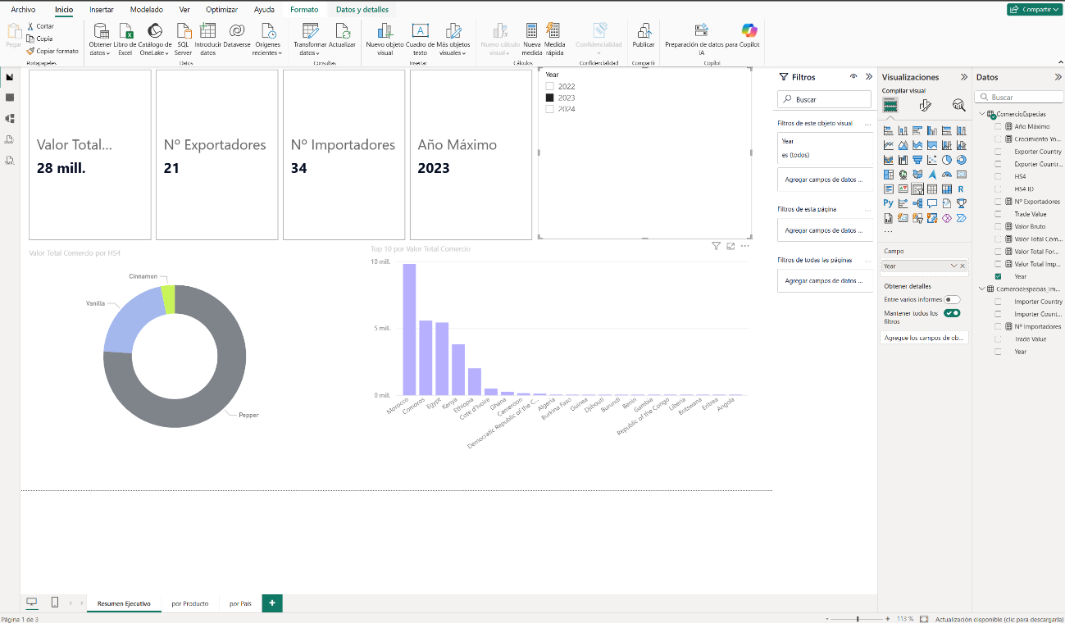

Anexo A — Página "Resumen Ejecutivo"
Figura A.1. Vista general del dashboard, página "Resumen Ejecutivo". En la franja superior se muestran cuatro tarjetas KPI con las métricas clave del mercado de especias: Valor Total (28 mill. USD), Nº Exportadores (21), Nº Importadores (34) y Año Máximo (2023). En la esquina superior derecha, un segmentador de Year permite filtrar todo el informe por año (2022, 2023 o 2024).
En la parte izquierda, un gráfico de anillos desglosa el Valor Total Comercio por tipo de especia (Cinnamon, Vanilla y Pepper), mientras que en la parte derecha un gráfico de barras horizontales muestra el Top 10 por Valor Total Comercio, encabezado por Marruecos, Comoros, Egipto, Kenia y Etiopía. Esta página constituye el punto de entrada al dashboard y ofrece una lectura inmediata del panorama general del mercado.

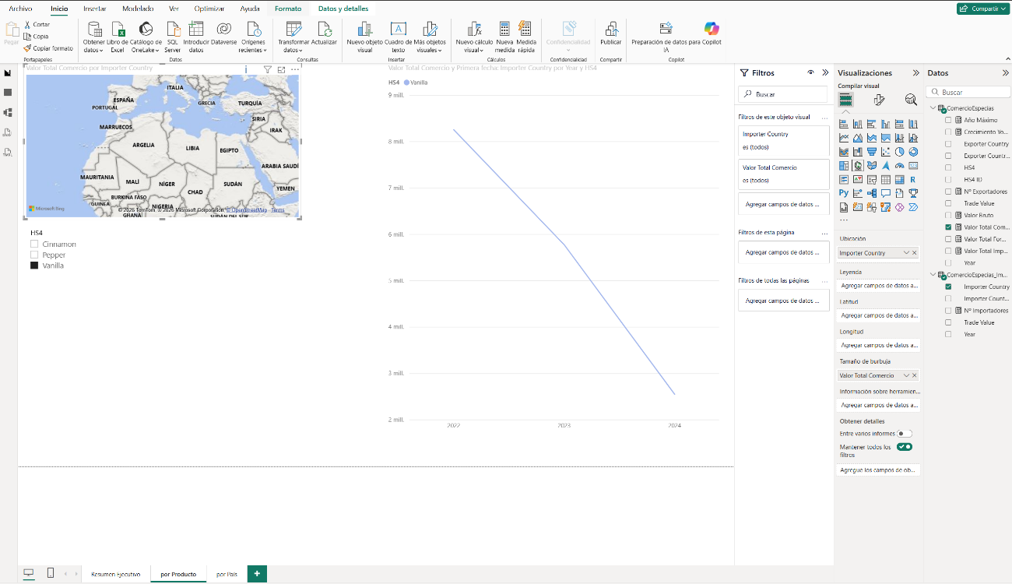

Anexo B — Página "Por Producto"
Figura B.1. Vista de la página "Por Producto", centrada en el análisis temporal y geográfico de una especia concreta. En la esquina superior izquierda aparece un slicer de producto con las opciones Cinnamon, Pepper y Vanilla, que filtra el resto de visuales. En el lateral izquierdo, un mapa muestra la distribución geográfica de los flujos comerciales del producto seleccionado (en este caso, Vanilla), con la cuenca mediterránea y Oriente Medio como áreas activas.
En el centro, un gráfico de líneas representa el Valor Total Comercio por año (2022–2024) para el producto seleccionado. La leyenda superior indica el producto filtrado (HS4 ● Vanilla), y el eje Y muestra los valores en millones de dólares. Esta página permite analizar la evolución temporal y la concentración geográfica de cada especia por separado.
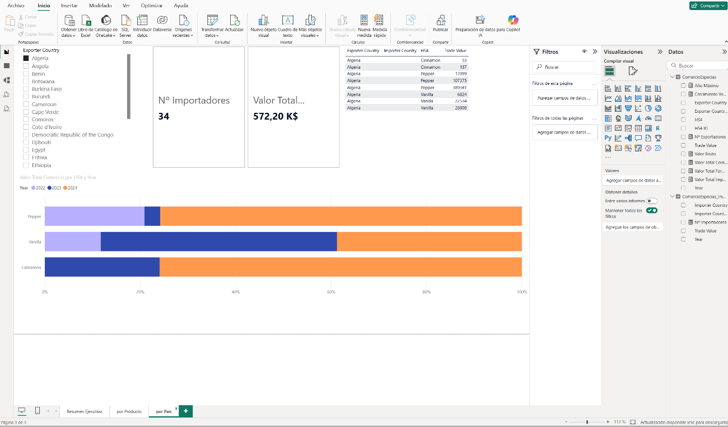

Anexo C — Página "Por País"
Figura C.1. Vista de la página "Por País", orientada al análisis detallado de un exportador concreto. En el lateral izquierdo, un slicer de país permite seleccionar el exportador (Algeria, Angola, Benin, Botswana, Burkina Faso, Burundi, Camerún, Cabo Verde, Comoros, Costa de Marfil, República Democrática del Congo, Yibuti, Egipto, Eritrea, Etiopía…).
En la parte superior, dos tarjetas KPI resumen el contexto del país seleccionado: Nº Importadores (34) y Valor Total (572,20 K$). En el centro-derecha, una tabla detalle muestra el desglose por producto (HS4) con los valores de comercio: Cinnamon, Pepper y Vanilla. En la parte inferior, un gráfico de barras apiladas al 100 % compara la composición del comercio por producto y año (2022, 2023, 2024), permitiendo ver la evolución relativa de cada especia para el país filtrado.

